中航技研发展示中心工程监理过程中的几点体会

演讲人：

中国中轻国际工程有限公司

前言：任何工程项目荣誉的取得都是通过各参建方共同努力的结果，监理单位也是如此，我们深深懂得好的项目都是干出来的！中航技研发展示中心项目取得了“2016-2017年度鲁班奖”工程，它是建筑业的最高荣誉，是参建各方用辛勤与汗水浇注而成的。我们付出很多体会也很多，下面我和大家分享下我在中航技研发展示中心工程监理的几点体会。
- 工程概况
中航技研发展示中心项目，占地120亩，建筑面积28万平方米，地下2层，建筑面积81000平方米，园区内有4栋研发办公楼，均为15层，建筑高度75米，一栋总部办公楼21层，建筑高度100米，二栋商务酒店21层，建筑高度100米，三栋裙房2层（其中一层为职工活动中心，一层为航空备件库）。总部办公楼与商务酒店之间在屋顶面采用扇形钢结构造型连接一体，设计寓意为“开启世界之门”，扇形屋盖弧形边缘最大跨度90.2米，最小跨度26米，扇形面积5000多平方米，扇形两直边均座落在总部办公楼和商务酒店横轴上由27个特制橡胶铅座，分别座落在两栋楼的横轴上，商务酒店横轴上有固定支座12个，总部办公楼横轴上有15个滑动的支座，以备地震发生时进行滑移。钢结构屋盖总重2700多吨重心不对称在地面上整体焊接、整体提升，该项工程的成功之作是国内工程的先例，制做安装完成后经专家组评选，获得 “国家级钢结构金质奖”。项目整体照片附后

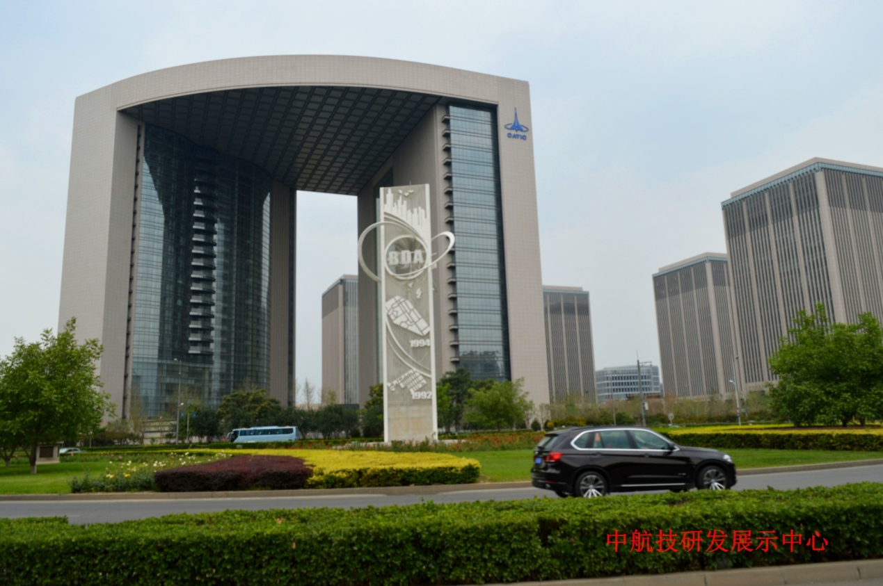

该工程划分为两个标段，一标段由中建八局施工，二栋段由中国新兴建设开发总公司施工，基坑深度—13.10米，四栋研发办公楼采用CFG桩筏板基础，总部办公楼、商务酒店采用Φ800mm，深度40米旋挖钢筋砼桩筏板基础。航空备件库采用旋挖抗拔钢筋砼桩筏板基础，所有单位工程结构形式均为框架剪力墙结构，抗震设防裂度为8度，抗震等级为一级。外墙装修采用弧形玻璃幕墙3000平米的拉索幕墙，2000多平方米点支撑玻璃幕墙。石材幕墙和平玻幕墙采用6+12A+6的钢化单银LOW-E中空玻璃。石材采用短槽干挂30mm~35mm厚的花岗岩，大屋盖右上人屋面采用铝镁锰合金金属屋面，室内全部精装修。该工程获得的奖项：
- 北京市结构长城杯金质奖
- 北京市建筑长城杯金质奖
- 国家级钢结构金奖
- AAA级全国安全文明工地
- 2016-2017年全国建筑工程鲁班奖
- 该项目业务的准备工作
该项目2012年底中标，公司领导对此项目非常重视，合同签完后公司组织相关部门及相关人员对合同进行风险分析和评估。我们认为对于监理合同，尤其是当今的经济形势和社会管理方式存在较大不确定性的情况下，做好合同的风险分析和评估是十分必要的，对合同的履行和监理过程出现问题及时拿出应对措施是非常有益的。通过风险控制也可以让项目在实践过程中更好的规避不必要的责任和风险。根据目前国情和经济环境，企业要想拿到监理项目，要在施工过程中顺利实施按时按期拿到监理报酬，就一定要提高服务水平和服务质量，不能在合同履行过程中被动，不能影响对客户满意度的承诺。监理主要是面临管理风险，服务过程中面临的管理风险包含：项目组织机构的配置、人员的技术水平、管理沟通能力等。我们这个监理项目机构是一支专业配套、技术精良、知识面宽、经验丰富、勇于奉献的一个团队，团队的带头人项目总监尤为重要，进场前我们考察了施工单位的技术力量和管理上的特点，对团队人员进行了针对性的安排满足了项目最优需要。
- 加强监理实施过程控制
我们本着“细节体现成败，过程体现质量”的宗旨，在施工过程中严格按国家法律法规、监理规范、设计文件、业主的合理要求进行工作，做好事前、事中控制，把施工过程中可能出现的不利因素考虑全面和透彻以此来控制施工现场的实际工作，重要节点重点工序要重点掌控。该项目施工面积大，难度系数大、复杂程度高，虽然有完整的设计图纸但实施时仍要有控制要点，监督要有措施，总监组织所有现场监理工程师按规范要求编制了切实可行的、可操作性的《监理规划》和《监理实施细则》来指导实际工作，尤其不同专业、重要工序的《监理实施细则》一定要有可操作性，把监理细则中的重点、难点、目标值等弄清楚并编制完善来指导施工，否则随意性大一旦出现问题纠偏就很困难，有了这些指导性文件实施起来就很顺畅了。
对每个人来说接触的工程都是有限的，面对新工艺、新材料刚开始也很陌生，从陌生到掌控都要有一个过程，面对未知如何去对待对每个人都很重要，尤其做为项目的带头人，事事要走在前头，要求别人做到的首先得自己做到，这样才能赢得大家的信任和依赖。首先我们把图纸熟悉透彻，熟悉相关规范和标准，这是我们掌控未知领域的关键。实施前必须要求施工单位上报施工方案，认真研读施工方案编写的依据，工艺流程，从施工方案中我们可以知道工程做法查阅的规范和标准，我们就能很迅速掌握控制要领，在实施过程中要做到腿勤加大巡视力度理论结合实践反复揣摩尽快进入状态，建筑知识很多都是触类旁通的，面对难题不拒绝，踏下心来去研究和学习就一定能取得好的成果。
工程监理在施工中贯穿着施工全过程。监理工作对施工细节得逐层、全方位管理和控制。利用建立的职责和技术特性保证施工的质量符合设计要求，所以施工中做好监理工作对于提高整个工程的质量有着重要意义。监理单位受业主的委托，依据法律、法规、工程建设标准对建设工程的质量、造价、进度进行控制，对合同信息进行管理，对工程建设相关方的关系进行协调，并履行建设工程安全生产管理法定职责的服务活动，在监理合同中明确相关的服务工作范围、内容、服务期限和酬金等条款。工程监理是建筑产品生产实现全过程的参与者和见证者，努力就一定能成功！
该工程采用精细化过程施工质量过程控制实行实测实量，项目采取了奖优罚劣的制度，项目所有监理人员采取重点跟踪经常巡视的监理方法，发现施工动态异常就口头警示或发工作联系单，在拒不执行的情况下签发监理通知单，这就是责任风险的规避和对自己采取的保护措施。明确法律责任和合同义务并加以正确履行，才能有效地规避工程管理因程序上的错误而导致的责任处罚，对施工过程中涉及无法回避的责任时，主动管控的效果比被动回避问题要有效果，属于管理职责范围的管理内容应采取积极主动的管理措施，被动只能被业主和建设行政主管部门视为软弱和不作为，遇到无法有效解决的社会问题和属于合同外的附加管理内容在力所能及的条件下配合业主进行程序化管理，以赢取业主的信任和好感。我们一定要懂得社会上好多施工单位发生的重大质量、安全事故对监理单位的处罚从来就没有被无过错的放行过。
该工程自2013年2月开工以来历时三年来的时间，2016年8月18日竣工交付使用，对这样危险较大的分部分项工程每一项都要经过专家组进行论证，重要分部要经过多次反复论证才可实施，实施时每个细微环节都有我们监理工程师细心监控和施工人员的精心操作而取得的，比如深基坑开挖，每栋建筑物基础超过10000多立方米钢筋混凝土，厚度1.6米的大体积混凝土连续浇筑，而且浇完后保证基础不裂缝，这样就必须采取必要的保温和降温措施，按规定实时测温，若超出温差范围及时采取措施，经过精心维护最后达到质量要求。对高度11米高的3000多平方米的高架支模我们更是精心监控，严格执行专家组论证意见，按规定执行轮班旁站、一丝不苟，顺利完成混凝土浇筑没有出现丝毫差错。在施工100米高的石材幕墙、玻璃幕墙、拉索幕墙、弧形幕墙、点支撑幕墙，都是经过专家组的论证。我们都是严格按论证方案进行过程控制，施工过程没有出现任何质量和安全问题。外幕墙近20万平米干挂石材，石材未出现色差，受到鲁班奖验收组的专家们的好评
值得一提的是，连接总部办公楼和商务酒店屋面上的弧形钢结构屋盖是重点分部工程，从制作到提升经国家级专家组论证多次模拟演示等，要求必须达到百分之百的可靠性和成功性，重量达到2700多吨，扇形面积5000多平方米，钢桁件结构在地面整体焊接，每道焊缝都进行百分之百的全相探测有瑕疵必须返工处理。焊接必须达到百分之百合格儿才能放行，焊完后整体提升100米高度，这种重心不对称的钢结构屋盖制作和安装创造了国内的先河之作，以上这些难度很大、复杂系数很高的分部分项工程，自开工至竣工没有发生一起质量事故和安全事故，受到建设行政主管部门和经济开发区领导的赞誉。
总之，该工程施工过程的每一步、每一个细微的环节都没有离开我们监理人辛勤努力工作和日日夜夜汗水的流淌，有付出就有收获，这是符合客观规律也是充分体现了我们监理人的骄傲。
四，做好监理工作的体会。
总监理工程师作为项目监理机构的带头人须方方面面做表率，事事走在大家的前面，这样才能做好项目的各项工作。首先要必须不断学习国家、行业的有关规程、规范，以有关法律法规为准绳. 以合同为依据不断学习专业知识，不断提高现场管理水平。其次，必须掌握与本工程建设有关文件，掌握这些文件才能对监理工作做到心中有数，处理问题才有理有据事半功倍。
工程监理在工程建设中是十分重要的一个环节。技术含量高、知识面广、责任重大，做为总监必须要从我做起，从严要求以实际行动维护自身的尊严，树立自己的良好形象。在施工过程中，施工单位往往根据自己的经验组织施工，这就需要我们在沟通协调发挥重要作用，这也就需要我们更加仔细查看设计文件、施工方案，加强事前控制，避免出现返工、延误工期。在预控过程中用事实说话使业主对我们有一个好的印象，从而对开展监理工作打下坚实的基础，提高专业知识，提高组织能力，熟悉工程特点，用认真负责的态度开展工作，是我们做好监理工作的根本保证。项目部都是根据工程需要临时组成的监理班子，总监必须把大家凝聚在一起，抓住施工工程的特点，认真总结经验，施工中做到监帮结合积极帮助施工单位，使其对我们产生足够的信任，听从我们的意见和建议，使工程得以顺利地开展。
总监必须做到大胆管理、善于管理、坚持原则。项目工程施工过程中，专业监理工程师和监理员发现施工单位的施工质量存在问题及时提出整改意见，若他们不愿办就要汇报至总监处，由总监协调解决。我们监理对出现违反原则的质量问题要坚持到底。紧抓不放，绝不能雷声大雨点儿小蒙混过关，否则对今后工作的开展留下后遗症。
在施工过程中做好事前控制、事中控制，加大现场巡查力度。时时用国家的法律、法规和上级的文件来规范施工单位的施工行为，尤其对隐蔽工程的验收做到紧抓不放，对不合格的工序和分项工程，坚持整改完成后再进行下一道工序施工。努力提高监理的权威性，强化监理力度，同时要加强自身的学习，提高专业知识，提高工作水平。在坚持原则的基础上也要讲究方法，研究问题要做到多角度思维避免片面性，对出现的问题要从实质上去认识分析引发问题的多种因素，在处理问题时不要刻板，因为各地方的地质条件、施工环境和施工条件都不相同，所以处理问题要结合施工现场、施工环境的实际去考虑，不要脱离实际情况去处理问题。要善于处理一般性突发性事件。
监理做工作要有预见性、及时性和主动性。施工过程是个复杂的过程，如人、机械、环境、材料、施工方法都会出一些不可预见的问题，若得不到及时处理或处理不当就会对工程质量、安全造成隐患，对与可能出现的问题要预先指出来不使其发生，事前预控总比事后补救好的多。宏观上的预控即在大的问题上不违反原则符合规范、规程要求，而在微观上更要注意到每个细微细节，坚持策划在先、预控在前，把安全生产工程质量作为控制重点，对工程管理中的多发病常见病做为预控重点。要尽可能做到防患于未然。
监理工作要做到脑勤、腿勤、手勤、口勤，就是既要做到勤思考、勤检查、勤到现场巡查了解情况，对产生的问题要勤问，勤记，发现问题不乱说弄清楚再下结论。避免产生失误影响自身的形象，只有做到这些才能保证工程质量减少工作中的失误。出现问题要及时发现、及时处理，避免问题持续发生，对关键工序采用旁站，及时发现施工中的质量和安全问题，及时向施工方提出来，及时做好文字记录，必要时及时向有关领导和部门进行汇报。总监是项目的管理者班长，除了处理好与业主的关系外，与施工单位良好的工作关系也是不可或缺的. 在处理与施工单位的工作关系时，一定要避免不讲原则、一团和气的做法，必须严格掌握在法律法规和合同授权范围内严格履行自己的职责，站在公正的立场上，独立的解决工作中出现的问题，在工作中切不可做好好先生成为施工单位的代言人，否则就失去了设立公正第三方的意义，在项目上要做到“身正行严”，在项目上，虽然代替业主行使工程的监管工作，但决不能有一种高人一等的心理，尤其与工序工人和施工队伍中下层领导接触时要摆正自己的心态把自己置于平等位置，这样才能够顺畅工作。施工中出现毛病和瑕疵是正常的。对出现的问题要善意的指出让施工方理解才能认真整改，避免今后不再发生类似的问题，要让其知其然而且要知其所以然。讲究方法提高自己的形象，工作中加强发现问题、分析问题、解决问题的能力，提高威信赢得施工单位信赖。现在建筑市场竞争激烈，已涌现出一大批信誉度高、实力强的施工企业，他们的管理方法、施工技术是我们应该汲取的，他们的吃苦耐劳乐观向上的精神也是我们应该学习的。事事都要换位思考，才能促进自身工作能力的提高、才能促进事业的不断进步。不同地区的工程项目有不同的特点，如地理环境、人文环境等，工程项目特性和解决方法千变万化，完全用理想的模式去约束施工单位会寸步难行，只有理论联系实际的工作作风，用实事求是的工作态度去处理施工中出现的种种问题才能和施工单位配合好。
在当前不十分规范的建筑市场环境中，总监在监理部内部要起到模范带头作用，立场要坚定不能超越职业道德的红线诚信做事，这样才不能被主动射来的糖衣炮弹所俘获，遇到这些问题一定要用正打造、用德维系、用法规则，才能带领立于不败的团队。
工程建设中很多事情和问题在实施前虽无法监查，但工程中常犯的通病都是可以预先防范的，因此我们必须力求主动，要防患于未然，事前主动控制是关键学习设计文件组织各种图纸会审交底分析可能出现的问题、难点等，针对工程特点，认真审批施工组织设计、专项施工方案，对施工单位提交的模式化样板化针对性不强的文件监理审查要提出中肯的意见，让这些文件成为切实可行具有指导意义和可操作性。
在施工过程中强化施工单位自查合格后再报验，加强自身检查，现在施工现场的通病是工序完工后就报验，我们的专业监理工程师就如同施工单位的大质检员，这样就违背了工程检查的正常程序容易出现大问题，因此，必须要做到层层把关，工程质量才能有可靠保障。
监理在施工现场的主要工作实际就是对施工过程的监督管理，旁站监理是一个不可或缺的环节，只有旁站才能找出工序施工的关键，对隐蔽工程监理必须全过程，全天候，全方位的进行跟踪，并做好旁站记录。同时用照片儿和录像形式对隐蔽过程和隐蔽部位进行留存，记录时要写清施工过程中的施工进展情况，尤其对施工中一些突发性问题应做到及时果断处理，对于隐蔽工程应做到旁站与巡视相结合，做到及时发现问题及时解决问题，因为隐蔽工程是工程质量隐患的埋藏点也是最难控制的，所以在控制过程中要做到眼快、嘴快、行动快，发现缺陷迅速排除掉，该返工的必须返工彻底，避免造成更大问题和浪费。现场巡视监督过程要清楚有条理的记录在监理日志上，这就是工作痕迹。以便以后查找有关工程资料及时对整个工程的质量做出综合评定。
加强现场施工安全是贯穿整个工程的始终与质量同等重要。虽然施工单位是现场安全管理责任主体，从以往发生的安全事故的处理上来看从来就没有把监理单位从轻处理过，所以我们必须加强管监控，严格检查施工单位安全管理保证体系的建立，安全生产责任制度的落实，安全技术操作规程的执行，安全生产管理目标的制定，事故预控应急预案的演练等，虽有章可循但也必须执行得力运行流畅，只有这样才能提高全员的安全意识，杜绝安全事故的发生。
其次要求施工单位建立以项目经理为主要责任人的项目经理部，各工种、班组交叉进行安全管理，并且随着工程进度的进展完善总包对分包的管理。分包自行安全管理的二级安全管理体系，并组成由总包和各专业分包单位专职安全管理员和安全员参加的项目安全管理组织增强安全管理力量，在管理措施上制定总分包安全管理规定，并组织定期对安全资料上岗人员资质、施工用电、机具管理、消防安全为主要内容的现场安全检查，对检查发现的不安全因素、隐患、违章、违约等采取书面形式及时反馈到施工单位责令专项整改，采取与安全保证金挂钩的奖罚方式。安全无小事，疏忽酿大祸！
总监是项目部的班长各项工作不但要走在前，而且项目的各个环节都要抓、都要管并且落到实处工作才能做到井井有条，因为总监工作不是单一的技术管理要成为综合能力的多面手，如协调管理，资料管理、施工试验检测管理、测量验线管理、索赔管理等，这些工作都贯穿于项目的始终，每项管理必须做到有原始记录，有清晰反映出事件的真相，要做到及时、准确、公正真实的记录这就是工作痕迹。做一名优秀的总监不但要带好团队，而且把每位专业监理工程师、监理员的积极性全部发挥出来，让大家心往一处想劲儿往一处使，就一定能取得很好的效果。
诚然，做一名优秀的总工程师要经历多个项目的实践历练和长期经验积累的过程，不是处理几个问题就可以一蹴而就的，工程施工过程中有很多意想不到的困难和问题需要我们用智慧去处理和解决，这也就时刻要求我们去不断地学习，不断的充实和提高自己。
总之，为工程项目创造一个良好的施工环境，使该工程项目按合同约定如期交付给业主投入运营，使参建各方共赢，这才是我们的初衷，才是我们监理的真谛。

中国中轻国际工程有限公司
2018/9/10

